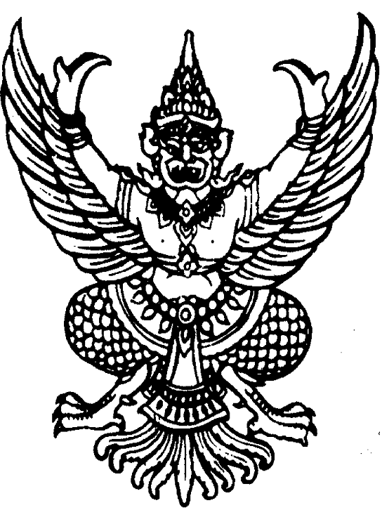

ประกาศสภาเทศบาลตำบลแม่กา
เรื่อง รายงานการประชุมสภาเทศบาลตำบลแม่กา
สามัญ สมัยที่ 2 ประจำปี พ.ศ.2555
**************************************

ด้วยสภาเทศบาลตำบลแม่กา อำเภอเมือง จังหวัดพะเยา อาศัยอำนาจตามความในมาตรา 24 วรรคแรก แห่ง พระราชบัญญัติเทศบาลพ.ศ. 2546 [แก้ไขเพิ่มเติมถึง (ฉบับที่ 13) พ.ศ. 2552] ในปีหนึ่งให้มีสมัยประชุมสามัญสี่สมัย สมัยประชุมสามัญครั้งแรกและวันเริ่มประชุมสมัยสามัญประจำปีให้สภาเทศบาลกำหนด และ มาตรา 25 วรรคแรก โดยปกติให้ประธานสภาเทศบาลเป็นผู้เรียกประชุมสภาเทศบาลตามสมัยประชุม และเป็นผู้เปิดหรือปิดประชุม

ฉะนั้น อาศัยอำนาจตามความในมาตรา 24 และ 25 แห่ง พระราชบัญญัติเทศบาล พ.ศ. 2546 [แก้ไขเพิ่มเติมถึง (ฉบับที่ 13) พ.ศ. 2552] ประธานสภาเทศบาลตำบลแม่กา จึงได้เปิดสมัยประชุมสภาเทศบาลตำบลแม่กา สามัญ สมัยที่ 2 ประจำปี พ.ศ.2555 มีกำหนดไม่เกิน 30 วัน และได้ทำการประชุมสภาเทศบาลตำบลแม่กาสามัญ สมัยที่ 2 ประจำปี พ.ศ. 2555 เมื่อวันที่ 30 พฤษภาคม 2555 เวลา 09.00 น. ณ ห้องประชุมสภาเทศบาลตำบลแม่กา ไปเรียบร้อยแล้วและสภาเทศบาลตำบลแม่กา มีมติรับรองรายงานประชุมสภา ในคราวการประชุมสภา สมัยสามัญ สมัยที่ 3 ครั้งแรก ประจำปี พ.ศ. 2555 เมื่อวันที่ 14 สิงหาคม 2555 (รายละเอียดตามรายงานการประชุมสภาแนบท้ายประกาศนี้)

จึงขอประกาศให้ประชาชนได้รับทราบโดยทั่วกัน

ประกาศ ณ วันที่ 14 สิงหาคม 2555

กมล เกตุมัก
(นายกมล เกตุมัก)
ประธานสภาเทศบาลตำบลแม่กา

